**Groupe 2 :**

« En 1733, Louis XV veut doter Compiègne d'un château. Mais le vieux pont Saint Louis est une entrave à la circulation batelière. […] Coté Compiègne, l'aménagement d'une montée d'accès à hauteur des dits remparts laissera en contre-bas les maisons de la rue. Les demeures de plain-pied seront construites sur des caves, et elles deviendront les commerces de l’actuelle rue Solférino. Coté Margny, il faudra surélever la rive pour le débouché du pont, sacrifiant les témoignages des faits d'Histoire de 1430. La perspective de «la chaussée d'Amiens» s'ouvre jusqu'aux coteaux en vignobles (en 1800 la vigne représentait 48 ha et 13% de la surface agricole ; elle fut anéantie par le Phylloxera en 1880). […]

Par l’élévation au niveau des anciens remparts, les aménagements des voies carrossables permettent le renouveau du commerce, ainsi qu’un encombrement de la circulation. Un tel renouvellement dans la ville, lié au commerce, entraîne un bouleversement des habitudes et des mœurs; Compiègne, ancienne place forte militaire, s’ouvre aux échanges commerciaux avec l’extérieur. Le pont Louis XV dessert, outre la ville, la presqu’île marchande La Palée, elle-même rattachée à la cité par de petits ponts. La ville se structure… »

*Synthèse historique de Compiègne – Margny – Venette*

*(document fourni par l’ARC)*

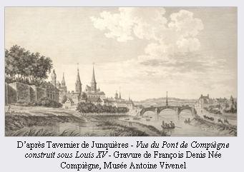

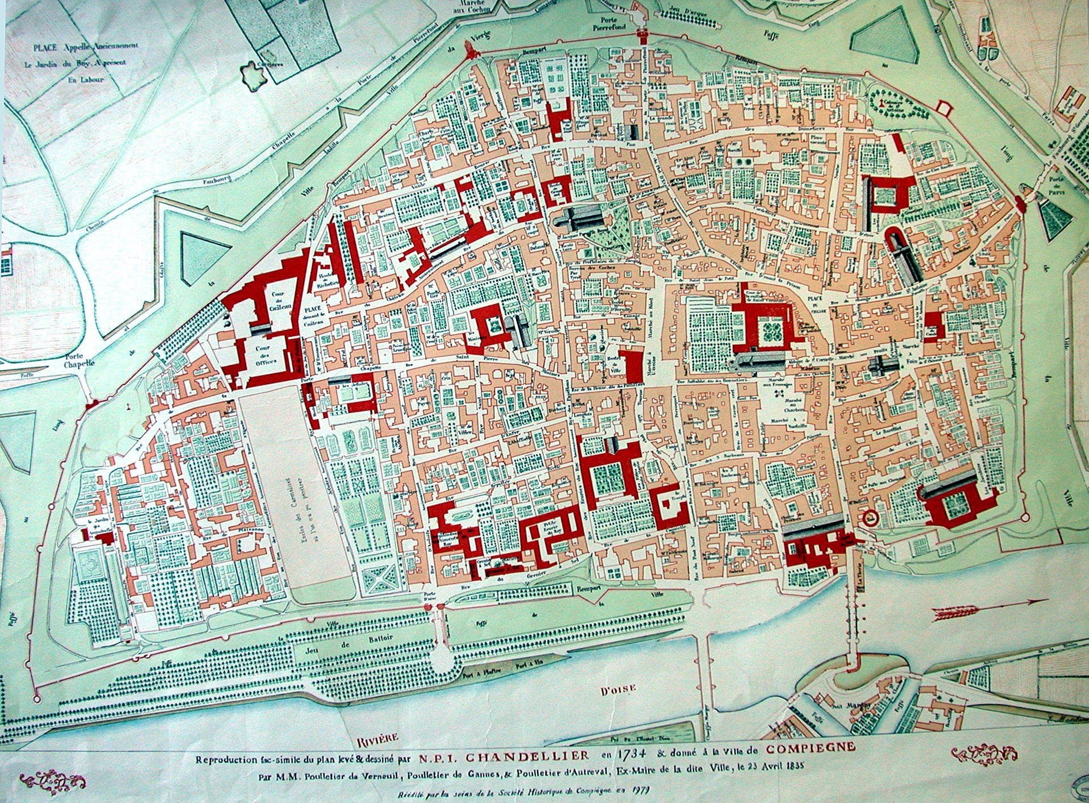

Questions

1. Datez l’époque présentée dans votre dossier
2. Qui s’installe dans la ville au XVIIIème siècle ?
3. Quelles transformations de l’habitat accompagne cette arrivée ?
4. Quels aménagements sont effectués en rapport avec la rivière ?
5. Quelles activités économiques se développent alors ?

**Conclusion** : proposez trois phrases de conclusion sur l’environnement, la société et les activités de la ville